Ce sunt DEEE?*

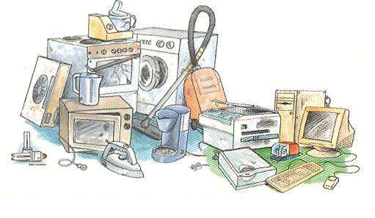
Orice obiect/aparat electric, electronic sau electrocasnic (DEEE), corpuri de iluminat sau tuburi fluorescente, toate acestea intră în categoria DEEE, atunci când sunt vechi, defecte, consumate sau arse.
Pe scurt, intră în această categorie cam tot ce se introduce în priză sau funcționează pe baterii, atunci când se află la finalul ciclului de viață.

Exemple:
- Aparate uz casnic de mici dimensiuni(fier călcat, mixere, prăjitor pâine, fripteuză, aparat tuns/ras);
- Aparate uz casnic de mari dimensiuni(frigidere, mașini spălat, aspiratoare);
- Echipament IT (laptop, telefoane, încărcătoare, tablete, routere);
- Echipamente muzicale (pianine, chitare electrice, boxe);
- Unelte electrice (motocoase, bormașini, aparate de lipit);
- Jucarii, echipamente sportive și de agrement;
- Dispozitive medicale (tensiometre, termometre electrice, glucometre);
- Instrumente de supraveghere și control (monitoare, echipamente video, audio);
- Aparate de iluminat (corpuri iluminat, veioze, plafoniere);
- Becuri economice, tuburi neon;

De ce sunt periculoase DEEE?

- Pot conține, în funcție de tehnologia folosită, peste 1000 de substanțe considerate periculoase;
- Componentele acestor deșeuri nu sunt biodegradabile;
- Substanțele pe care le conțin, odată ajunse la groapa de gunoi sau în natură, poluează solul, aerul și apa și ne
pot afecta tuturor sănătatea;
- Dacă astfel de substanțe ajung în corpul uman, pot provoca boli precum alergii, cancer, afecțiuni ale inimii etc. ;
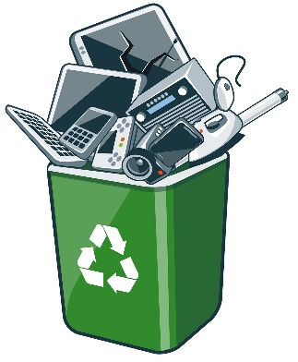
Riscul pe care îl are potențialul toxic al deșeurilor de echipamente electrice și electronice, poate fi eliminat numai prin colectarea separată a acestora și reciclarea lor în fabricile specializate, unde elementele nocive pentru mediu și sănătatea populației, metalele grele sau gazele periculoase din componența lor, sunt eliminate corespunzător.

Știați că???

- Circa 70% din substanțele periculoase care ajung la gropile de gunoi, provin
din DEEE?
- DEEE reprezintă categoria de deșeuri cu cea mai mare creștere din lume? Se
estimează ca până în 2030 vor fi generate 74.7 tone, adică 7390 Turnuri Eiffel?
- Un aragaz conține în medie 40 kg metal ?
- Un aspirator conține în medie 6 kg metal și 4 kg plastic?
- Mașina de spălat conține în medie 5 kg sticlă, 35 kg metal și 10 kg plastic?
- Iar un frigider conține în medie 5 kg sticlă, 35 kg metal și 25 kg plastic?

Colectate corect, multe din aceste elemente se pot reîntoarce în sectorul economic ca materii prime utilizate în industrii.
FII RESPONSABIL! COLECTEAZĂ SELECTIV!

*www.colectează.ro; www.ecopositive.ro

